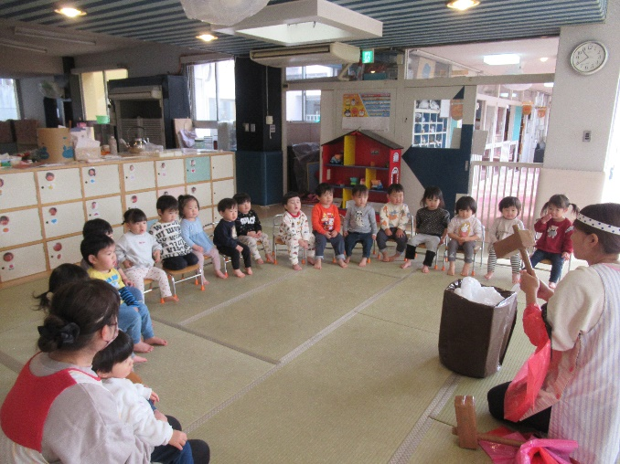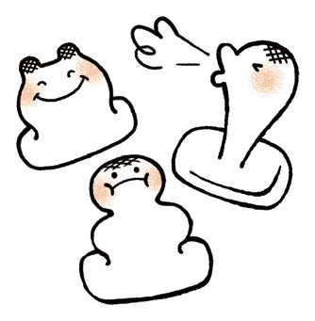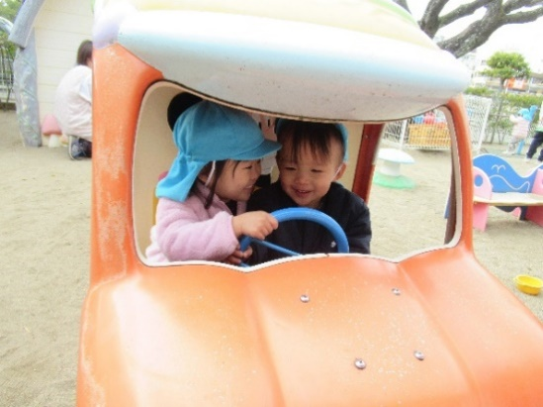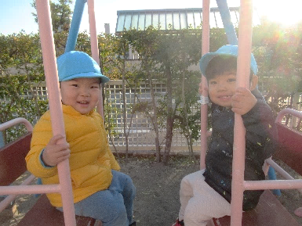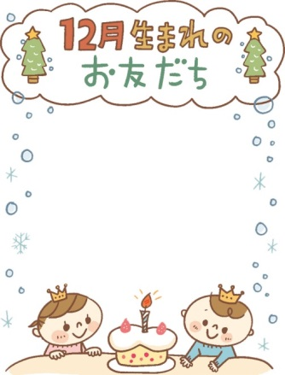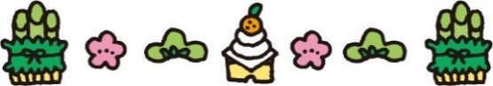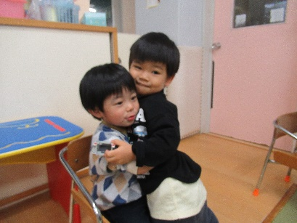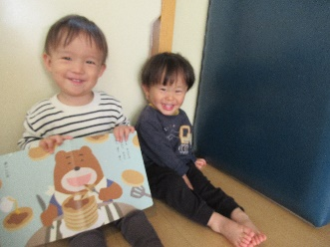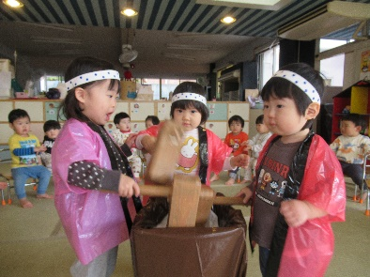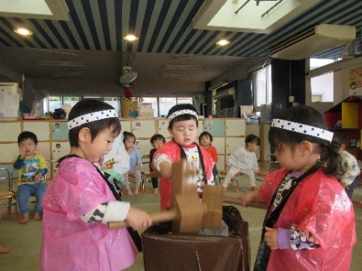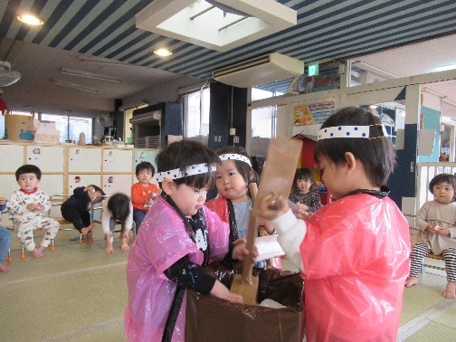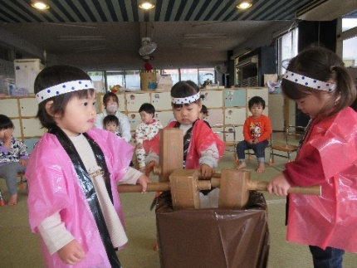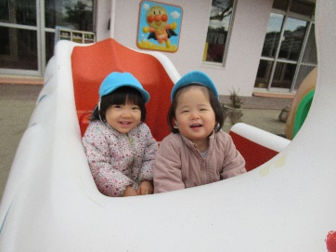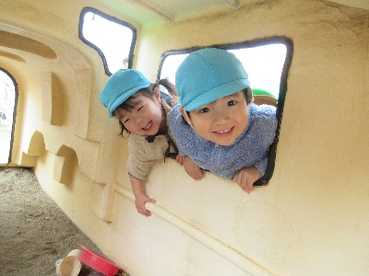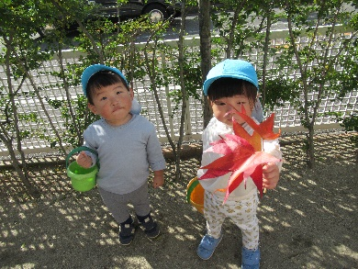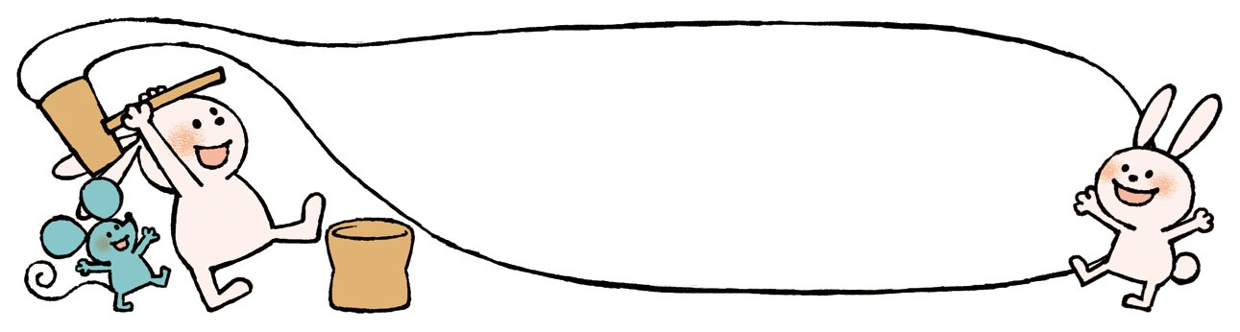

～もちつきごっこの様子です～

「ペッタンコー」とみんなで歌いながら

ついたり、「がんばれー！」と応援したりして楽しく取り組んでいました。

～クラスの様子～

靴が履けると、木の実を取りにいったり、かけっこをしたり遊具で遊んだりと外遊びが大好きな月組さん。部屋では、同じ遊びを通して友だちと関わることが増えてきています。

友だちの名前を覚えたり呼んだりしている子ども同士のやりとりに癒されます。

これからも仲良くあそぼうね♡♡

**くん**

**くん**

**くん**

お誕生日おめでとう♪

★２さい★

**あけましておめでとうございます。**

新年を迎え、またかわいい笑顔が元気にそろいました。これからますます寒さが

厳しくなってきますが、健康に気をつけながら戸外に出て、冬の自然の中でたくさん遊びたいと思います。

月組での生活もあと３か月となりました。毎日を大切にしながら、楽しい思い出をたくさん作りたいと思います。本年もよろしくお願い致します。

令和６年度

前川乳児保育園

つきぐみ

行事予定

１０日　英語であそぼう

１４日　リトミック

１５日　交通安全教室

１６日　内科健診

お友だちと一緒にあそぶの楽しいね(*^^*)

１８日　保育参観・給食食会

　　　　保護者会総会

２１日　身体測定

２２日　避難訓練（心肺蘇生法）

２９日　誕生会

♪いちねんじゅうはみなたのし

　　　　　　　　（幼児讃美歌）

♪コンコンクシャン

♪たこあげ

♪たきび

今月のうた

指導計画

月主題　『いっしょにね』

ねらい　・友だちと真似をしあいながら、遊ぶことを楽しむ。

　　　　・寒い冬を元気に過ごす。

内容　　・休み明けのリズムを整えてもらいながら、ゆったりと過ごす。

　　　　・十分なスキンシップをとってもらい、安心して過ごす。

　　　　・自分で手を洗ったり、ペーパータオルで拭いたりする。

　　　　・保育者や友だちと一緒に、お正月遊びを楽しむ。

　　　　・片付けに興味を持ち、意欲的にしようとする。

　　　　・保育者や友だちに自分の思ったことを伝え、言葉のやりとりを楽しむ。

**１月クラスだより**